**Plano de aula 03 – Chatbot com Dialogflow**

1. **Entidades de sistema**
   1. Acesse a documentação e dê uma olhada nos vários tipos de entidade (Sistema, Desenvolvedor e usuário)
   2. **Nota**: algumas entidades de sistema não existem para o idioma em português.
2. **Usando entidades do sistema**
   1. Gostaria de 5 sucos de laranja (não dá match)
   2. Adicione a frase “Gostaria de 5 sucos de laranja” a intenção **pedido.suco**
   3. Anote 5 como sendo da entidade **@sys.number**
   4. Entre a uma nova frase “Gostaria de três sucos de goiaba”. Veja que três está na forma ordinal e não numérica.
   5. Veja que ele já anotou três como sendo da entidade @sys.number
   6. Agora temos dois parâmetros na nossa intenção fruta e number.
   7. Vamos alterar o parâmetro number para quantidade
   8. E se o usuário não informar a quantidade de suco (como por exemplo “um suco por favor”. Nesse caso, considere o valor padrão. Para isso, clique nos três pontinhos na linha do parâmetro e na opção default value entre com o valor 1.
3. **Criando um diálogo para simulação de envio de E-mail**.
   1. Crie uma nova intenção “**acao.enviar_email**”
   2. Frases:
      1. Enviar email
      2. Enviar email para [jose@ifrn.edu.br](mailto:jose@ifrn.edu.br) e anote [jose@ifrn.edu.br](mailto:jose@ifrn.edu.br) como sendo da entidade **@sys.email**
      3. Enviar um email com a mensagem tudo bem!. Vamos anotar tudo bem! Como sendo da entidade **@sys.any** e mude o nome do parâmetro para corpo.
      4. Enviar email para [jose@ifrn.edu.br](mailto:jose@ifrn.edu.br) amanhã com a mensagem venha para cá urgentemente. Anote [jose@ifrn.edu.br](mailto:jose@ifrn.edu.br) como da entidade @sys.email e anote amanhão como sendo da entidade @sys.date e venha para cá urgentemente com sendo da entidade @sys.any. Garanta que os nomes dos parâmetros sejam os mesmos (email, data e corpo).
      5. Defina os parâmetros email e corpo como sendo obrigatórios e defina os seguintes prompts: “**Para qual email**?”, “**Qual email de destino**? E “**Qual a mensagem**?.
   3. Respostas:
      1. OK, enviamos um email para $email com a mensagem $corpo
      2. Testando
         1. Enviar email
            1. [jose@ifrn.edu.br](mailto:jose@ifrn.edu.br)
            2. Qual o valor do curso de Python
         2. Enviar um email para [jose@ifrn.edu.br](mailto:jose@ifrn.edu.br) amanhã com a mensagem venha para cá urgentemente
   4. Adicione a frase
      1. Enviar um email para [jose@ifrn.edu.br](mailto:jose@ifrn.edu.br) amanhã com a mensagem venha para cá urgentemente
   5. Resposta mais detalhada
      1. OK, um email será enviada $data para $email com a mensagem $corpo
   6. Teste com a frase “Enviar um email para [jose@ifrn.edu.br](mailto:jose@ifrn.edu.br) amanhã com a mensagem venha para cá urgentemente”
4. **Enum Types Entities**
   1. Vamos tratar duas entidades como se fossem uma só
   2. Crie uma nova entidade chamada **local**
   3. Desabilite a checkbox definir sinônimos
   4. Enyre com os seguintes valores:
      1. @sys.geo-country:geo-country
      2. @sys.geo-city:geo-city
   5. Crie um intenção chamada **historia.populacao**
   6. Entre com a frases:
      1. Quantas pessoas vivem no Brasil?
      2. Quantas pessoas vivem em París?
   7. Resposta: **Um milhão**
5. Integrando o Agente com seu site. Temos duas maneiras de fazer isso.
   1. Selecione a opção do menu “Integrations”. Veja a figura 1

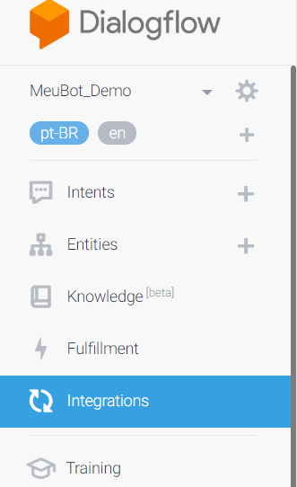

Figura 1

* 1. Na janela a direita, selecione Web Demo, como mostra a figura 2

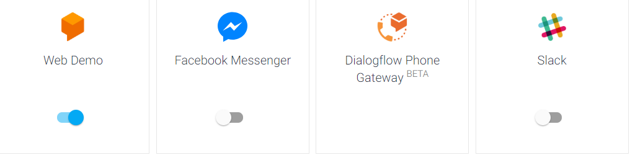

Figura 2

* 1. Edit e personalize o link exibido na figura 3.

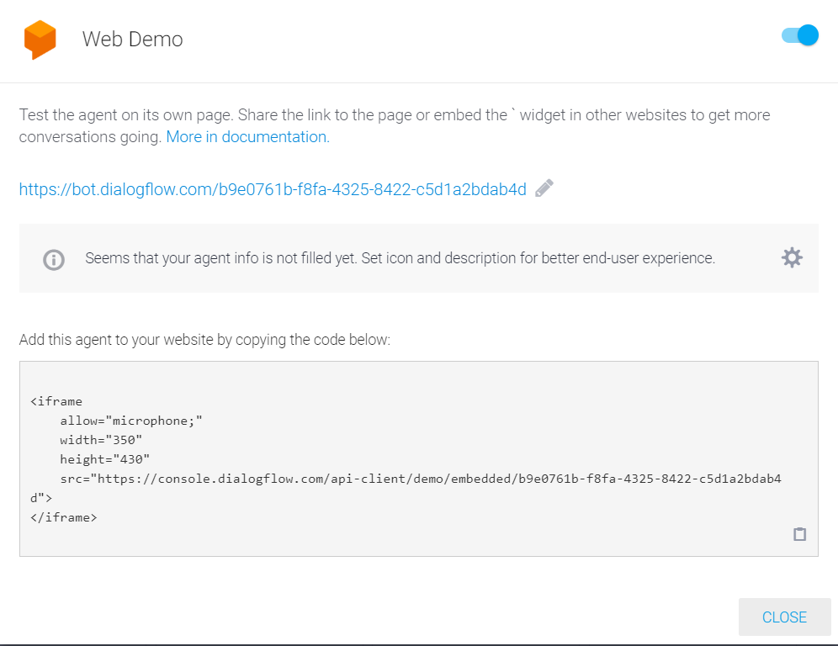

Figura 3

* 1. Copie esse link e cole na URL de seu navegador, como mostra a Figura 4.

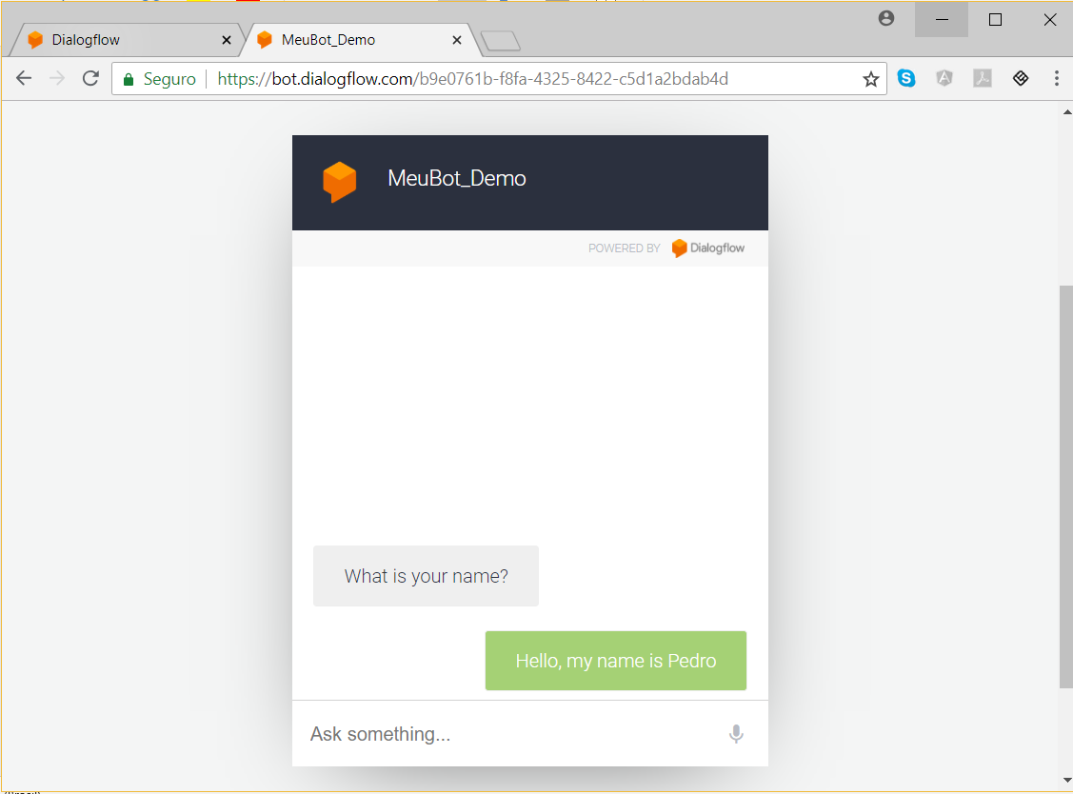

Figura 4

* 1. A segunda maneira é copiando o iFrame da figura 3 e embuti em sua página, como mostra a figura 5

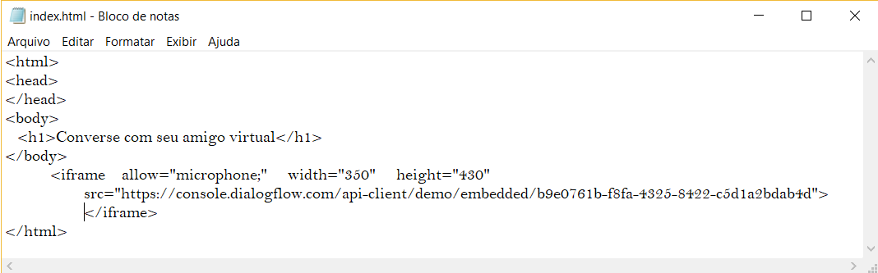

Figura 5

* 1. Se você rodar o arquivo index.html, terá o resultado da Figura 6

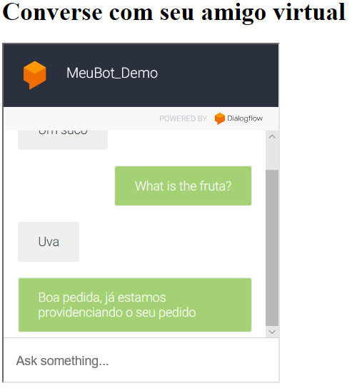

Figura 6